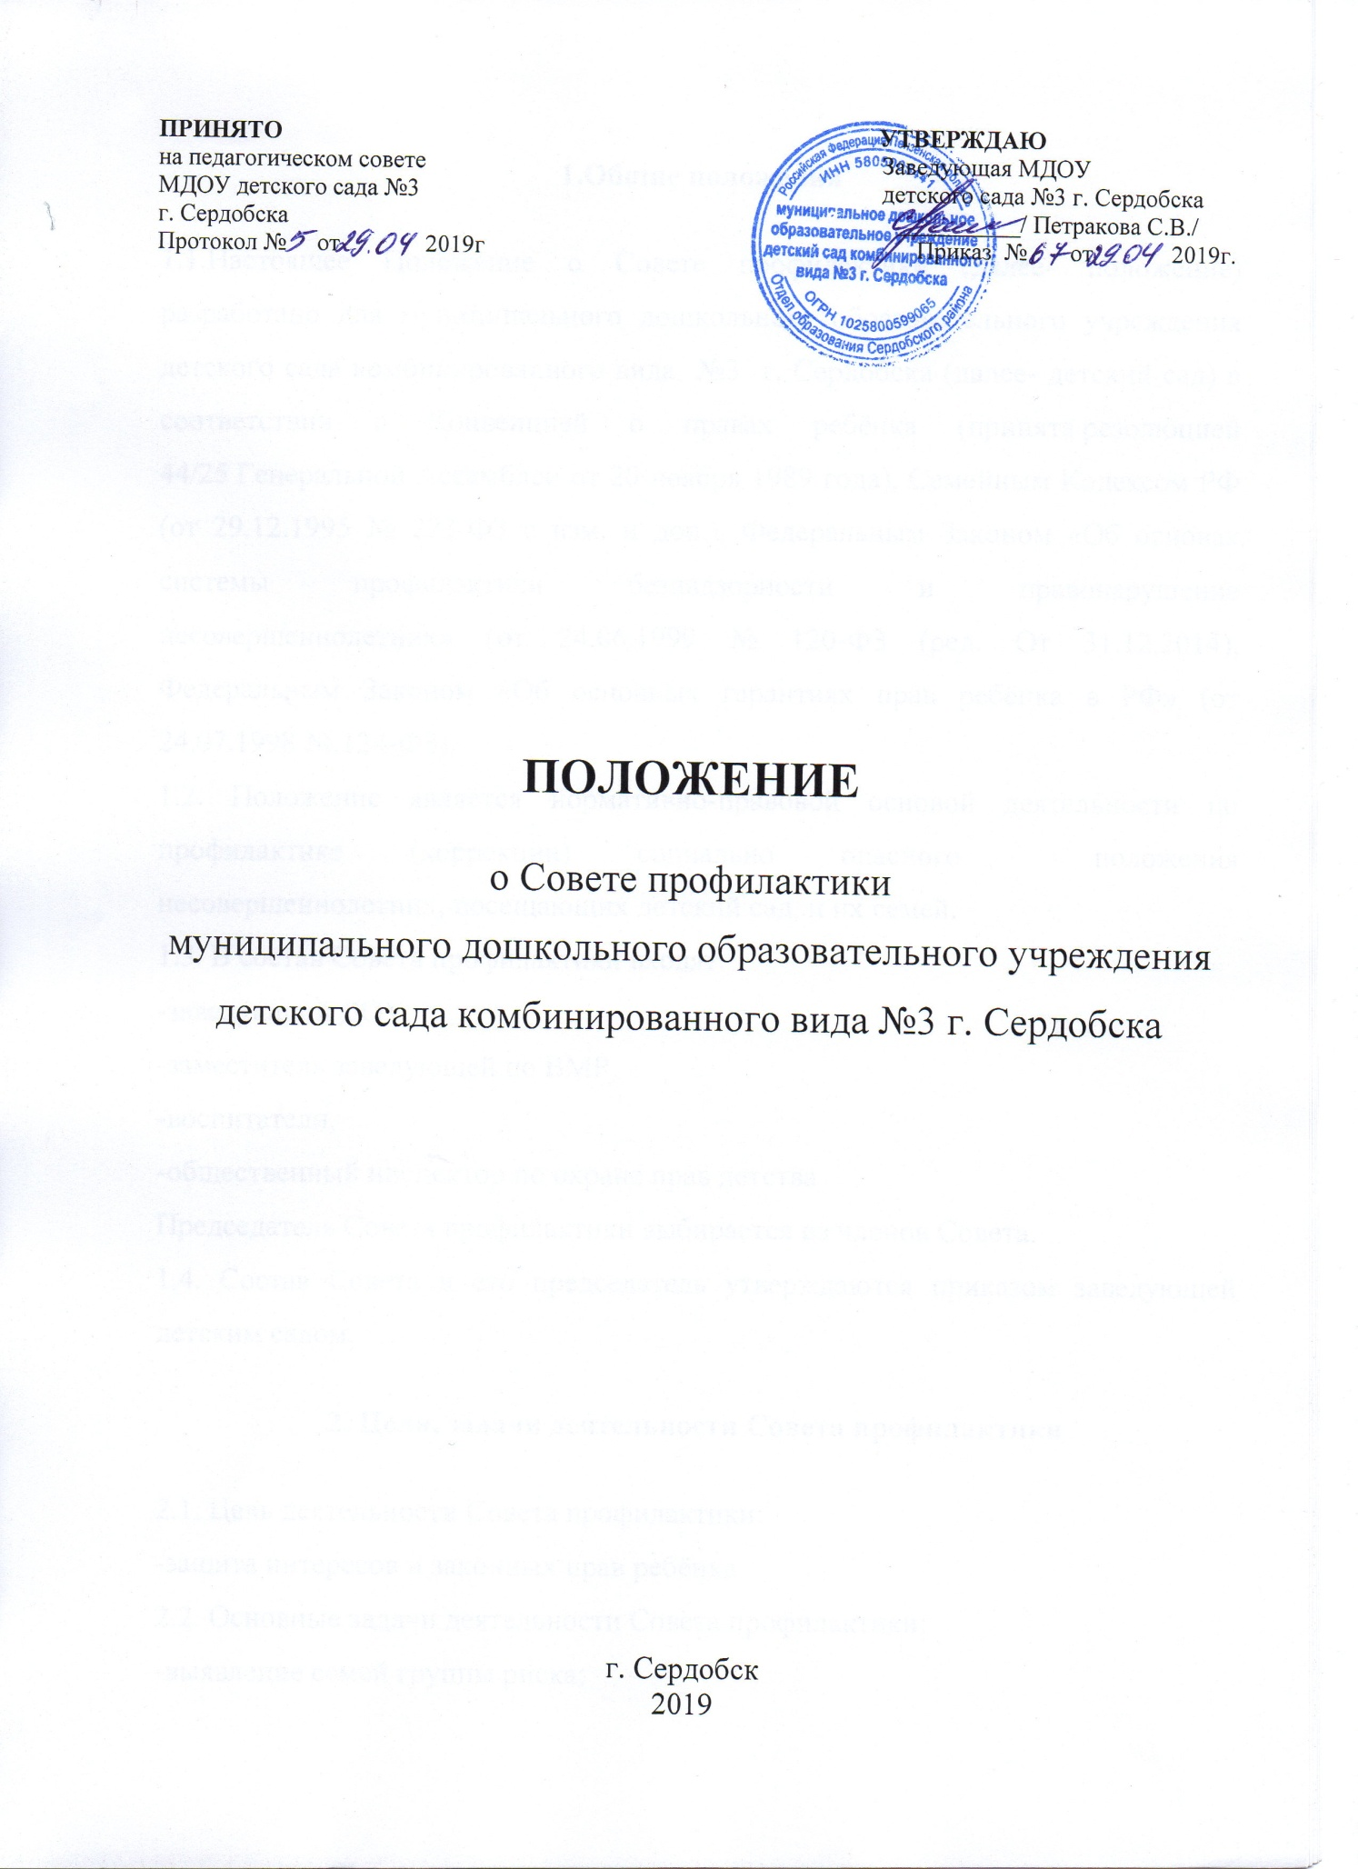

**1.Общие положения**

1.1.Настоящее Положение о Совете профилактики (далее- положение) разработано для муниципального дошкольного образовательного учреждения детского сада комбинированного вида №3 г. Сердобска (далее- детский сад) в соответствии с Конвенцией о правах ребёнка (принята [резолюцией 44/25](http://www.un.org/ru/documents/ods.asp?m=A/RES/44/25) Генеральной Ассамблеи от 20 ноября 1989 года), Семейным Кодексом РФ (от 29.12.1995 № 223-ФЗ с изм. и доп.), Федеральным Законом «Об основах системы профилактики безнадзорности и правонарушение несовершеннолетних» (от 24.06.1999 № 120-ФЗ (ред. От 31.12.2014), Федеральным Законом «Об основных гарантиях прав ребёнка в РФ» (от 24.07.1998 №,124-ФЗ).

1.2. Положение является нормативно-правовой основой деятельности по профилактике (коррекции) социально опасного положения несовершеннолетних, посещающих детский сад, и их семей.

1.3. В состав Совета профилактики входят:

-заведующий ДОУ,

-заместитель заведующей по ВМР,

-воспитатели,

-общественный инспектор по охране прав детства

Председатель Совета профилактики выбирается из членов Совета.

1.4. Состав Совета и его председатель утверждаются приказом заведующей детским садом.

**2. Цели, задачи деятельности Совета профилактики**

2.1. Цель деятельности Совета профилактики:

-защита интересов и законных прав ребёнка

2.2. Основные задачи деятельности Совета профилактики:

-выявление семей группы риска;

-планирование и анализ эффективности деятельности детского сада по первичной профилактике семейного неблагополучия;

-постановка семей на внутрисадовский учёт.

**3. Порядок деятельности Совета профилактики**

3.1. Заседания Совета профилактики проходят не реже трёх раз в год (за исключением экстренных случаев, либо сложившейся обстановке в детском саду).

3.2. Деятельность Совета профилактики планируется на текущий учебный год. План работы утверждается заведующей детским садом. В течение учебного года по мере необходимости в план вносятся коррективы.

3.3.На Совет профилактики могут приглашаться родители из семей группы социального риска.

3.4.При отсутствии результатов коррекционной работы Совет профилактики может принять решение о передаче информации о семье и несовершеннолетнем в КДН.

**4. Делопроизводство**

4.1. Деятельность Совета оформляется в следующих документах:

-приказ о создании Совета профилактики;

-положение о Совете профилактики;

-протоколы заседаний Совета профилактики;

-списки семей, состоящих на внутрисадовском учёте.

**ЛИСТ ОЗНАКОМЛЕНИЯ**

**работников муниципального дошкольного образовательного учреждения**

**детского сада комбинированного вида №3 г. Сердобска**

**с Положением о Совете профилактики муниципального дошкольного образовательного учреждения детского сада комбинированного вида №3 г. Сердобска**

|  |  |  |  |  |
| --- | --- | --- | --- | --- |
| № п/п | Ф. И. О. работника | Должность | Роспись | Дата |
| 1. | Петракова С.В. | Заведующая ДОУ |  |  |
| 2. | Галанина С.В. | Заместитель заведующей по ВМР |  |  |
| 3. | БайковаЕ.Г. | Воспитатель |  |  |
| 4. | Берсанова Е.А. | Воспитатель |  |  |
| 5. | Исайкина Т.А. | Воспитатель |  |  |
| 6. | Младшева Л.В. | Воспитатель |  |  |
| 7. | Феоктистова Ю.А. | Воспитатель |  |  |
| 8. | Сурина Е.А. | Воспитатель |  |  |
| 9. | Костина Н.А. | Воспитатель |  |  |
| 10. | Кулакова Н.К. | Воспитатель |  |  |
| 11. | Ванина Т.А. | Воспитатель |  |  |
| 12. | Любавская Г.В. | Учитель-логопед |  |  |
| 13. | Федюнина В.Н. | Музыкальный руководитель |  |  |
| 14. |  |  |  |  |
| 15. |  |  |  |  |
| 16. |  |  |  |  |
| 17. |  |  |  |  |
| 18. |  |  |  |  |
| 29. |  |  |  |  |
| 20. |  |  |  |  |

**ЛИСТ ОЗНАКОМЛЕНИЯ**

**работников Муниципального дошкольного образовательного учреждения**

**детского сада №1 с. Пригородное**

**с Положением о Совете профилактики МДОУ ДС №1 с. Пригородное**

|  |  |  |  |  |
| --- | --- | --- | --- | --- |
| № п/п | Ф. И. О. работника | Должность | Роспись | Дата |
| 1. | Мельникова О. Н. | Зав. ДОУ |  |  |
| 2. | Пикулина О. В. | Стар. воспитатель |  |  |
| 3. | Медведева Т. И. | Воспитатель |  |  |
| 4. | Мелехина Г. В. | Воспитатель |  |  |
| 5. | Комкова Е. В. | Воспитатель |  |  |
| 6. | Белова Е. Ю. | Воспитатель |  |  |
| 7. | Смурыгина Н. В. | Воспитатель |  |  |
| 8. | Минаева Е. Н. | Воспитатель |  |  |
| 9. | Костюнина О. И. | Воспитатель |  |  |
| 10. | Саенко Е.Ю. | Муз. руководитель |  |  |
| 11. |  |  |  |  |
| 12. |  |  |  |  |
| 13. |  |  |  |  |
| 14. |  |  |  |  |
| 15. |  |  |  |  |
| 16. |  |  |  |  |
| 17. |  |  |  |  |
| 18. |  |  |  |  |
| 29. |  |  |  |  |
| 20. |  |  |  |  |